2006年第23届全国中学生物理竞赛预复赛试题及答案

目 录

第23届全国中学生物理竞赛预赛试题 1
第23届全国中学生物理竞赛预赛题参考解答及评分标准 5
第23届全国中学生物理竞赛复赛试卷 16
第23届全国中学生物理竞赛复赛题参考解答及评分标准 20

第23届全国中学生物理竞赛预赛试题
（2006年9月3日）

本卷共九题，满分200分
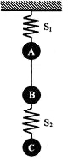
一、（20分，每小题10分）
1. 如图所示，弹簧 S₁ 的上端固定在天花板上，下端连一小球 A，球 A 与球 B 之间用线相连。球 B 与球 C 之间用弹簧 S₂ 相连。A、B、C的质量分别为m_{A}、m_{B}、m_{C}，弹簧与线的质量均可不计。开始时它们都处在静止状态。现将 A、B 间的线突然剪断，求线刚剪断时 A、B、C 的加速度。

2. 两个相同的条形磁铁，放在平板 AB 上，磁铁的 N、S 极如图所示，开始时平板及磁铁皆处于水平位置，且静止不动。
（ⅱ）如果将 AB 从原位置突然
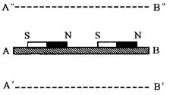
（ⅰ）现将 AB 突然竖直向下平移（磁铁与平板间始终相互接触），并使之停在 处，结果发现两个条形磁铁碰在一起。
竖直向上平移，并使之停在 位置，结果发现两条形磁铁也碰在一起。
试定性地解释上述现象。

二、（20分，第1小题12分，第2小题8分）
1. 老爷爷的眼睛是老花眼。
（ⅰ）一物体 P 放在明视距离处，老爷爷看不清楚。试在示意图1中画出此时 P 通过眼睛成像的光路示意图。
（ⅱ）带了一副300度的老花镜后，老爷爷就能看清楚放在明视距离处的物体 P，试在示意图2中画出 P 通过老花镜和眼睛成像的光路示意图。
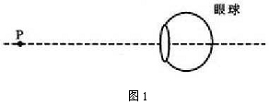
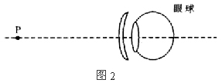
图1

2. 有两个凸透镜，它们的焦距分别为 f₁ 和 f₂，还有两个凹透镜，它们的焦距分别为 f₃ 和 f₄。已知，f₁＞f₂＞| f₃ |＞| f₄ |。如果要从这四个透镜中选取两个透镜，组成一架最简单的单筒望远镜，要求能看到放大倍数尽可能大的正立的像，则应选焦距为_________的透镜作为物镜，应选焦距为________的透镜作为目镜。

三、（20分，第一小题12分，第2小题8分）
1. 如图所示，电荷量为 q₁ 的正点电荷固定在坐标原点 O 处，电荷量为 q₂ 的正点电荷固定在 x 轴上，两电荷相距 l 。已知 q₂＝2q₁。
（ⅰ）求在 x 轴上场强为零的 P 点的坐标。
（ⅱ）若把一电荷量为 q₀ 的点电荷放在 P 点，试讨论它的稳定性（只考虑q₀ 被限制在沿 x 轴运动和被限制在沿垂直于 x 轴方向运动这两种情况）。
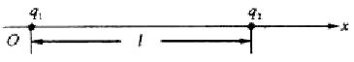

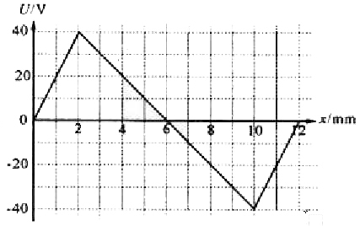
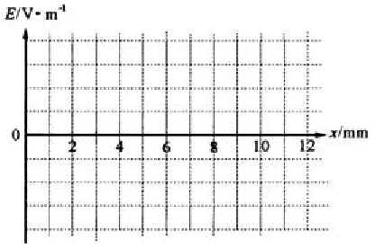
2. 有一静电场，其电势 U 随坐标 x 的改变而变化，变化的图线如图1所示，试在图2中画出该静电场的场强 E 随 x 变化的图线（设场强沿 x 轴正方向时取正值，场强沿 x 轴负方向时取负值）。
图1 图2

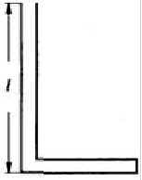
四、（20分）一根长为 L（以厘米为单位）的粗细均匀的、可弯曲的细管，一端封闭，一端开口，处在大气中。大气的压强与 H 厘米高的水银柱产生的压强相等，已知管长 L ＞H 。现把细管弯成 L 形，如图所示。假定细管被弯曲时，管长和管的内径都不发生变化。可以把水银从管口徐徐注入细管而不让细管中的气体泄出。当细管弯成 L 形时，以 l 表示其竖直段的长度，问 l 取值满足什么条件时，注入细管的水银量为最大值？给出你的论证并求出水银量的最大值（用水银柱的长度表示）。

五、（20分）一对正、负电子可形成一种寿命比较短的称为电子偶素的新粒子。电子偶素中的正电子与负电子都以速率 v 绕它们连线的中点做圆周运动。假定玻尔关于氢原子的理论可用于电子偶素，电子的质量 m、速率 v 和正、负电子间的距离 r 的乘积也满足量子化条件，即
式中 n 称为量子数，可取整数值 1，2，3，……；h 为普朗克常量。试求电子偶素处在各定态时的 r 和能量以及第一激发态与基态能量之差。

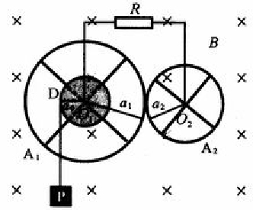
六、（25分）如图所示，两个金属轮 A₁、A₂，可绕通过各自中心并与轮面垂直的固定的光滑金属细轴 O₁ 和 O₂ 转动，O₁ 和 O₂ 相互平行，水平放置。每个金属轮由四根金属辐条和金属环组成，A₁ 轮的辐条长为 a₁、电阻为 R₁，A₂ 轮的辐条长为 a₂、电阻为 R₂，连接辐条的金属环的宽度与电阻都可以忽略。半径为 a₀ 的绝缘圆盘 D 与 A₁ 同轴且固连在一起。一轻细绳的一端固定在 D 边缘上的某点，绳在 D 上绕足够匝数后，悬挂一质量为 m 的重物 P 。当 P 下落时，通过细绳带动 D 和 A₁ 绕 O₁ 轴转动。转动过程中，A₁、A₂ 保持接触，无相对滑动；两轮与各自细轴之间保持良好的电接触；两细轴通过导线与一阻值为 R 的电阻相连。除 R 和 A₁、A₂ 两轮中辐条的电阻外，所有金属的电阻都不计。整个装置处在磁感应强度为 B 的匀强磁场中，磁场方向与转轴平行。现将 P 释放，试求 P 匀速下落时的速度。

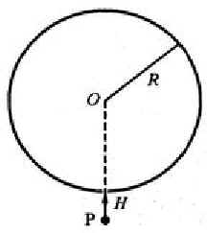
七、（25分）图示为一固定不动的绝缘的圆筒形容器的横截面，其半径为 R，圆筒的轴线在 O 处。圆筒内有匀强磁场，磁场方向与圆筒的轴线平行，磁感应强度为 B 。筒壁的 H 处开有小孔，整个装置处在真空中。现有一质量为 m、电荷量为 q 的带电粒子 P 以某一初速度沿筒的半径方向从小孔射入圆筒，经与筒壁碰撞后又从小孔射出圆筒。设：筒壁是光滑的，P 与筒壁碰撞是弹性的，P 与筒壁碰撞时其电荷量是不变的。若要使 P 与筒壁碰撞的次数最少，问：
1. P 的速率应为多少？
2. P从进入圆筒到射出圆筒经历的时间为多少？

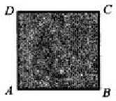
八、（25分）图中正方形 ABCD 是水平放置的固定梁的横截面，AB 是水平的，截面的边长都是 l 。一根长为 2l 的柔软的轻细绳，一端固定在 A 点，另一端系一质量为 m 的小球，初始时，手持小球，将绳拉直，绕过 B 点使小球处于 C 点。现给小球一竖直向下的初速度 v₀，使小球与 CB 边无接触地向下运动，当分别取下列两值时，小球将打到梁上的何处？
1. 2.
设绳的伸长量可不计而且是非弹性的。

九、（25分）从赤道上的 C 点发射洲际导弹，使之精确地击中北极点 N，要求发射所用的能量最少。假定地球是一质量均匀分布的半径为 R 的球体，R＝6400 km。已知质量为 m 的物体在地球引力作用下作椭圆运动时，其能量 E 与椭圆半长轴 a 的关系为
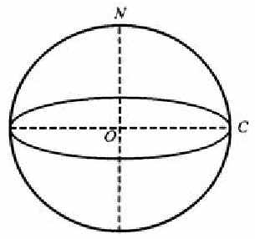
式中 M 为地球质量，G 为引力常量。
1. 假定地球没有自转，求最小发射速度的大小和方向（用速度方向与地心 O 到发射点 C 的连线之间的夹角表示）。
2. 若考虑地球的自转，则最小发射速度的大小为多少？
3. 试导出 。

第23届全国中学生物理竞赛预赛题参考解答及评分标准

一、参考解答：
1. 线剪断前，整个系统处于平衡状态。此时弹簧 S₁ 的弹力
（1）
弹簧 S₂ 的弹力
（2）
在线刚被剪断的时刻，各球尚未发生位移，弹簧的长度尚无变化，故 F₁、F₂ 的大小尚未变化，但线的拉力消失。设此时球 A、B、C 的加速度的大小分别为 a_{A}、a_{B}、a_{C} ，则有
（3）
（4）
（5）
解以上有关各式得
方向竖直向上 （6）
方向竖直向下 （7）
（8）
2. 开始时，磁铁静止不动，表明每一条磁铁受到另一条磁铁的磁力与它受到板的静摩擦力平衡。
（ⅰ）从板突然竖直向下平移到停下，板和磁铁的运动经历了两个阶段。起初，板向下加速移动，板与磁铁有脱离接触的趋势，磁铁对板的正压力减小，并跟随板一起作加速度方向向下、速度向下的运动。在这过程中，由于磁铁对板的正压力减小，最大静摩擦力亦减小。向下的加速度愈大，磁铁的正压力愈小，最大静摩擦力也愈小。当板的加速度大到某一数值时，最大静摩擦力减小到小于磁力，于是磁铁沿着平板相向运动并吸在一起。接着，磁铁和板一起作加速度方向向上、速度向下的运动，直到停在 处。在这过程中，磁铁对板的正压力增大，最大静摩擦力亦增大，因两磁铁已碰在一起，磁力、接触处出现的弹力和可能存在的静摩擦力总是平衡的，两条磁铁吸在一起的状态不再改变。
（ⅱ）从板突然竖直向上平移到停下，板和磁铁的运动也经历两个阶段。起初，板和磁铁一起作加速度方向向上、速度向上的运动，在这过程中，正压力增大，最大静摩擦力亦增大，作用于每个磁铁的磁力与静摩擦力始终保持平衡，磁铁在水平方向不发生运动。接着，磁铁和板一起作加速度方向向下、速度向上的运动，直到停在处。在这过程中，磁铁对板的正压力减小，最大静摩擦力亦减小，向下的加速度愈大，磁铁的正压力愈小，最大静摩擦力也愈小。当板的加速度大到某一数值时，最大静摩擦力减小到小于磁力，于是磁铁沿着平板相向运动并吸在一起。

评分标准：（本题20分）
1. 10分。（1）、（2）、（3）、（4）、（5）、（6）、（7）、（8）式各1分，a_{A}、a_{B} 的方向各1分。
2. 10分。（ⅰ）5分，（ⅱ）5分（必须正确说出两条形磁铁能吸引在一起的理由，才给这5分，否则不给分）。
二、参考答案
1.
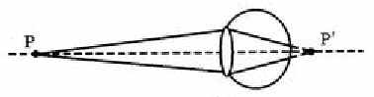
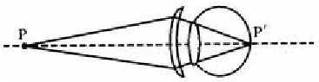
图1
图2
（ⅰ）
（ⅱ）
(ⅲ)
2. f₁，f₄ 。
评分标准：（本题20分）
1. 12分。（ⅰ）4分，（ⅱ）4分，（ⅲ）4分。
2. 8分。两个空格都填对，才给这8分，否则0分。

三、参考解答：
1. 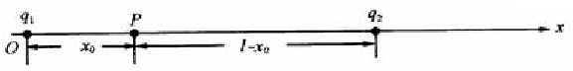
（ⅰ）通过对点电荷场强方向的分析，场强为零的 P 点只可能位于两点电荷之间。设 P 点的坐标为 x₀，则有
（1）
已知
（2）
由（1）、（2）两式解得
（3）
（ⅱ）先考察点电荷 q₀ 被限制在沿 x 轴运动的情况。q₁、q₂ 两点电荷在 P 点处产生的场强的大小分别为
且有 E₁₀＝E₂₀
二者方向相反。点电荷 q₀ 在 P 点受到的合力为零，故 P 点是 q₀ 的平衡位置。在 x 轴上 P 点右侧 处，q₁、q₂ 产生的场强的大小分别为
方向沿 x 轴正方向
方向沿 x 轴负方向
由于 ， 处合场强沿 x 轴的负方向，即指向 P 点。在x 轴上 P 点左侧 处 q₁、q₂ 的场强的大小分别为
方向沿 x 轴正方向
方向沿 x 轴负方向
由于 ， 处合场强的方向沿 x 轴的正方向，即指向 P 点。
由以上的讨论可知，在 x 轴上，在 P 点的两侧，点电荷 q₁ 和q₂ 产生的电场的合场强的方向都指向 P 点，带正电的点电荷在 P 点附近受到的电场力都指向 P 点，所以当 q₀＞0 时，P 点是 q₀ 的稳定平衡位置。带负电的点电荷在 P 点附近受到的电场力都背离 P 点，所以当 q₀＜0 时，P 点是 q₀ 的不稳定平衡位置。
再考虑 q₀ 被限制在沿垂直于 x 轴的方向运动的情况。沿垂直于 x 轴的方向，在 P 点两侧附近，点电荷q₁ 和q₂ 产生的电场的合场强沿垂直 x 轴分量的方向都背离 P 点，因而带正电的点电荷在 P 点附近受到沿垂直 x 轴的的分量的电场力都背离 P 点，所以，当q₀＞0 时，P 点是 q₀ 的不稳定平衡位置。带负电的点电荷在 P 点附近受到的电场力都指向 P 点，所以当q₀＜0 时，P 点是 q₀ 的稳定平衡位置。
2.
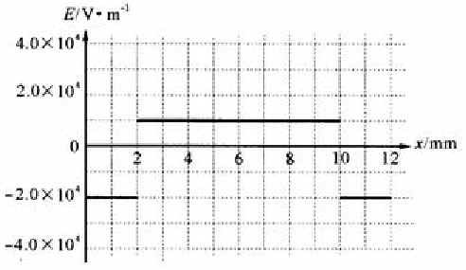
评分标准：（本题20分）
1. 12分
（ⅰ）2分
（ⅱ）当 q₀ 被限制在沿 x 轴方向运动时，正确论证q₀＞0，P 点是q₀ 的稳定平衡位置，占3分；正确论证q₀＜0，P 点是 q₀ 的不稳定平衡位置，占3分（未列公式，定性分析正确的同样给分）。
当q₀ 被限制在垂直于 x 轴的方向运动时，正确论证q₀＞0 ，P 点是 q₀ 的不稳定平衡位置，占2分；正确论证q₀＜0 ，P 点是 q₀ 的稳定平衡位置，占2分。
2. 8分。纵坐标标的数值或图线有错的都给0分。纵坐标标的数值、图线与参考解答不同，正确的同样给分。

四、参考解答
开始时竖直细管内空气柱长度为 L，压强为 H（以 cmHg 为单位），注入少量水银后，气柱将因水银柱压力而缩短。当管中水银柱长度为 x 时，管内空气压强 p＝（H＋x），根据波意耳定律，此时空气柱长度
（1）
空气柱上表面与管口的距离
（2）
开始时 x 很小，由于 L＞H，故
即水银柱上表面低于管口，可继续注入水银，直至 d＝x（即水银柱上表面与管口相平）时为止。何时水银柱表明与管口相平，可分下面两种情况讨论。
1. 水银柱表明与管口相平时，水银柱未进入水平管
此时水银柱的长度 ，由波意耳定律有
（3）
由（3）式可得
（4）
由此可知，当 时，注入的水银柱的长度 x 的最大值
（5）
2. 水银柱表面与管口相平时，一部分水银进入水平管
此时注入水银柱的长度 x＞l ，由波意耳定律有
（6）
（7）
（8）
由（8）式得
，或 （9）
（10）
即当 时，注入水银柱的最大长度 。
由上讨论表明，当 时，可注入的水银量最大，这时水银柱的长度为 ，即（5）式。
评分标准：（本题20分）
正确论证 时可注入的水银量最大，占13分。求出最大水银量占7分。若论证的方法与参考解答不同，只要正确，同样给分。

五、参考解答：
正、负电子绕它们连线的中点作半径为 的圆周运动，电子的电荷量为 e ，正、负电子间的库仑力是电子作圆周运动所需的向心力，即
（1）
正电子、负电子的动能分别为 和 ，有
（2）
正、负电子间相互作用的势能
（3）
电子偶素的总能量
（4）
由（1）、（2）、（3）、（4）各式得
（5）
根据量子化条件
n＝1，2，3，…… （6）
（6）式表明，r 与量子数 n 有关。有（1）和（6）式得与量子数 n 对应的定态 r 为
n＝1，2，3，…… （7）
代入（5）式得与量子数 n 对应的定态的 E 值为
n＝1，2，3，…… （8）
n＝1 时，电子偶素的能量最小，对应于基态。基态的能量为
（9）
n＝2是第一激发态，与基态的能量差
（10）
评分标准：（本题20分）
（2）式2分，（5）式4分，（7）式、（8）式各5分，（10）式4分。

六、参考解答：
P 被释放后，细绳的张力对 D 产生机械力矩，带动 D 和A₁ 作逆时针的加速转动，通过两个轮子之间无相对运动的接触，A₁ 带动 A₂ 作顺时针的加速转动。由于两个轮子的辐条切割磁场线，所以在 A₁ 产生由周边沿辐条指向轴的电动势，在 A₂ 产生由轴沿辐条指向周边的电动势，经电阻 R 构成闭合电路。A₁ 、A₂ 中各辐条上流有沿电动势方向的电流，在磁场中辐条受到安培力。不难看出，安培力产生的电磁力矩是阻力矩，使 A₁ 、A₂ 加速转动的势头减缓。A₁ 、A₂ 从起始的静止状态逐渐加速转动，电流随之逐渐增大，电磁阻力矩亦逐渐增大，直至电磁阻力矩与机械力矩相等，D、A₁ 和 A₂ 停止作加速转动，均作匀角速转动，此时 P 匀速下落，设其速度为 v，则 A₁ 的角速度
（1）
A₁ 带动 A₂ 转动，A₂ 的角速度 与 A₁ 的角速度 之间的关系为
（2）
A₁ 中每根辐条产生的感应电动势均为
（3）
轴与轮边之间的电动势就是 A₁ 中四条辐条电动势的并联，其数值见（3）式。
同理，A₂ 中，轴与轮边之间的电动势就是 A₂ 中四条辐条电动势的并联，其数值为
（4）
A₁ 中，每根辐条的电阻为 R₁，轴与轮边之间的电阻是 A₁ 中四条辐条电阻的并联，其数值为
（5）
A₂ 中，每根辐条的电阻为 R₂，轴与轮边之间的电阻是 A₂ 中四条辐条电阻的并联，其数值为
（6）
A₁ 轮、A₂ 轮和电阻 R 构成串联回路，其中的电流为
（7）
以（1）至（6）式代入（7）式，得
（8）
当 P 匀速下降时，对整个系统来说，重力的功率等于所有电阻的焦耳热功率之和，即
（9）
以（8）式代入（9）式得
（10）
评分标准：（本题25分）
（1）、（2）式各2分，（3）、（4）式各3分，（5）、（6）、（7）式各2分，（9）式6分，（10）式3分。

七、参考答案：
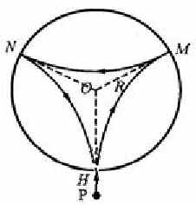
1. 如图1所示，设筒内磁场的方向垂直纸面指向纸外，带电粒子 P 带正电，其速率为 v 。P 从小孔射入圆筒中，因受到磁场的作用力而偏离入射方向，若与筒壁只发生一次碰撞，是不可能从小孔射出圆筒的。但与筒壁碰撞两次，它就有可能从小孔射出。造此情形中，P 在筒内的路径由三段等长、等半径的圆弧 HM、MN、和 NH 组成。现考察其中一段圆弧 MN，如图2所示。由于 P 沿筒的半径方向入射，OM 和 ON 均与轨道相切，两者的夹角
图1
（1）
设圆弧的圆半径为 r ，则有
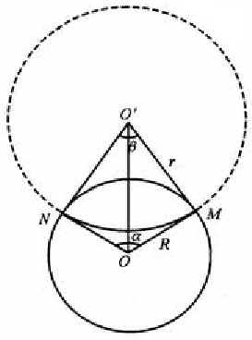
（2）
图2
圆弧对轨道圆心 所张的圆心角
（3）
由几何关系得
（4）
解（2）、（3）、（4）式得
（5）
2. P 由小孔射入到第一次与筒壁碰撞所通过的路径为
（6）
经历时间为
（7）
P 从射入小孔到射出小孔经历的时间为
（8）
由以上有关各式得
（9）
评分标准：（本题25分）
1. 17分。（1）、（2）、（3）、（4）式各3分，（5）式5分。
2. 8分。（6）、（7）、（8）、（9）式各2分。

八、参考解答：
小球获得沿竖直向下的初速度 v₀ 后，由于细绳处于松弛状态，故从 C 点开始，小球沿竖直方向作初速度为 v₀、加速度为 g 的匀加速直线运动。当小球运动到图1中的 M 点时，绳刚被拉直，匀加速直线运动终止，此时绳与竖直方向的夹角为 α＝30° 。在这过程中，小球下落的距离
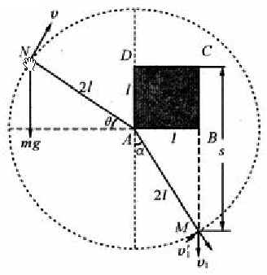
（1）
图1
细绳刚拉直时小球的速度 v₁ 满足下式：
（2）
在细绳拉紧的瞬间，由于绳的伸长量可以不计，而且绳是非弹性的，故小球沿细绳方向的分速度 变为零，而与绳垂直的分速度保持不变，以后小球将从 M 点开始以初速度
（3）
在竖直平面内作圆周运动，圆周的半径为 2l，圆心位于 A 点，如图1所示。由（1）、（2）、（3）式得
（4）
当小球沿圆周运动到图中的 N 点时，其速度为 v，细绳与水平方向的夹角为 θ ，由能量关系有
（5）
用 F_{T} 表示绳对小球的拉力，有
（6）
1.
设在 时（见图2），绳开始松弛，F_{T}＝0，小球的速度 。以此代入（5）、（6）两式得
（7）
（8）
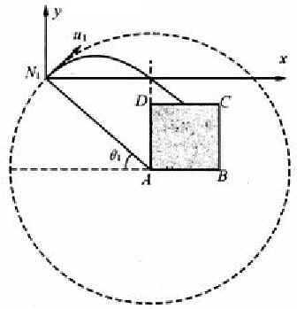
由（4）、（7）、（8）式和题设 v₀ 的数值可求得
图2
（9）
（10）
即在 θ₁＝45° 时，绳开始松弛。以 N₁ 表示此时小球在圆周上的位置，此后，小球将脱离圆轨道从 N₁ 处以大小为 u₁，方向与水平方向成 45° 角的初速度作斜抛运动。
以 N₁点为坐标原点，建立直角坐标系 N₁xy，x轴水平向右，y 轴竖直向上。若以小球从 N₁ 处抛出的时刻作为计时起点，小球在时刻 t 的坐标分别为
（11）
（12）
由（11）、（12）式，注意到（10）式，可得小球的轨道方程：
（13）
AD 面的横坐标为
（14）
由（13）、（14）式可得小球通过 AD 所在竖直平面的纵坐标
y＝0 （15）
由此可见小球将在 D 点上方越过，然后打到 DC 边上，DC 边的纵坐标为
（16）
把（16）式代入（13）式，解得小球与 DC 边撞击点的横坐标
x＝1.75 l （17）
撞击点与 D 点的距离为
（18）
2.
设在 时，绳松弛，F_{T}＝0，小球的速度 ，以此代替（5）、（6）式中的 θ₁、u₁，得
（19）
（20）
以 代入（4）式，与（19）、（20）式联立，可解得
（21）
（22）
(22)式表示小球到达圆周的最高点处时，绳中张力为0，随后绳子被拉紧，球速增大，绳中的拉力不断增加，拉力和重力沿绳子的分力之和等于小球沿圆周运动所需的向心力，小球将绕以 D 点为圆心，l 为半径的圆周打到梁上的 C 点。
评分标准：（本题25分）
（3）式2分，（5）、（6）式各1分，（9）、（10）式各3分，得出小球不可能打在 AD 边上，给3分，得出小球能打在 DC 边上，給2分，正确求出小球打在 DC 边上的位置，給2分。求出（21）、（22）式各占3分，得出小球能打在 C 点，再給2分。
如果学生直接从抛物线方程和 求出 x＝1.75 l，同样给分。不必证明不能撞击在 AD 边上。

九、参考解答：
1. 这是一个大尺度运动，导弹发射后，在地球引力作用下，将沿椭圆轨道运动，如果导弹能打到 N 点，则此椭圆一定位于过地心 O、北极点 N 和赤道上的发射点 C 组成的平面（此平面是 C 点所在的子午面）内，因此导弹的发射速度（初速度 v ）必须也在此平面内，地心 O 是椭圆的一个焦点。根据对称性，注意到椭圆上的 C、N 两点到焦点 O 的距离相等，故所考察椭圆的长轴是过 O 点垂直 CN 的的直线，即图上的直线 AB，椭圆的另一焦点必在 AB 上。已知质量为 m 的物体在质量为 M 的地球的引力作用下作椭圆运动时，物体和地球构成的系统的能量 E（无穷远作为引力势能的零点）与椭圆半长轴 a 的关系为
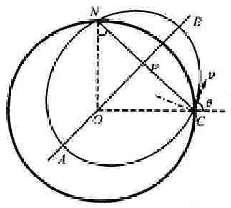
（1）
要求发射的能量最少，即要求椭圆的半长轴 a 最短。根据椭圆的几何性质可知，椭圆的两焦点到椭圆上任一点的距离之和为 2a，现 C 点到一个焦点 O 的距离是定值，等于地球的半径是 R，只要位于长轴上的另一焦点到 C 的距离最小，该椭圆的半长轴就最小。显然，当另一焦点位于 C 到 AB 的垂线的垂足处时，C 到该焦点的距离必最小。由几何关系可知
（2）
设发射时导弹的速度为 v，则有
（3）
解（1）、（2）、（3）式得
（4）
因
（5）
比较（4）、（5）两式得
（6）
代入有关数据得
v＝7.2 km/s （7）
速度的方向在 C 点与椭圆轨道相切，根据解析几何知识，从椭圆上一点的切线的垂直线，平分两焦点到该点连线的夹角 ∠OCP，从图中可看出，速度方向与 OC 的夹角
（8）
2. 由于地球绕通过 ON 的轴自转，在赤道上 C 点相对地心的速度为
（9）
式中 R 是地球的半径，T 为地球自转的周期，T＝24×3600 s＝86400 s，故
（10）
C 点速度的方向垂直于子午面（图中纸面）。位于赤道上 C 点的导弹发射前也有与子午面垂直的速度 v_{C}，为使导弹相对于地心速度位于子午面内，且满足（7）、（8）两式的要求，导弹相当于地面（ C 点）的发射速度应有一大小等于 v_{C}，方向与 v_{C} 相反的分速度，以使导弹在此方向相当于地心的速度为零，导弹的速度的大小为
（11）
代入有关数据得
v′＝7.4 km/s （12）
它在赤道面内的分速度与 v_{C} 相反，它在子午面内的分速度满足（7）、（8）两式。
3. 质量为 m 的质点在地球引力作用下的运动服从机械能守恒定律和开普勒定律，故对于近地点和远地点有下列关系式
（13）
（14）
式中 v₁、v₂ 分别为物体在远地点和近地点的速度，r₁、r₂ 为远地点和近地点到地心的距离。将（14）式中的 v₁ 代入（13）式，经整理得
（15）
注意到
r₁＋r₂＝2a （16）
得
（17）
因
（18）
有（16）、（17）、（18）式得
（19）
评分标准：（本题25分）
1. 14分。（2）式6分，（3）式2分，（6）、（7）式共4分，（8）式2分。
2. 6分。（11）式4分，（12）式2分。
3. 5分。（13）、（14）式各1分，（19）式3分。

第23届全国中学生物理竞赛复赛试卷
一、（23分）有一竖直放置、两端封闭的长玻璃管，管内为真空，管内有一小球自某处自由下落（初速度为零），落到玻璃管底部时与底部发生弹性碰撞．以后小球将在玻璃管内不停地上下跳动。现用支架固定一照相机，用以拍摄小球在空间的位置。每隔一相等的确定的时间间隔T拍摄一张照片，照相机的曝光时间极短，可忽略不计。从所拍到的照片发现，每张照片上小球都处于同一位置。求小球开始下落处离玻璃管底部距离（用H表示）的可能值以及与各H值相应的照片中小球位置离玻璃管底部距离的可能值。
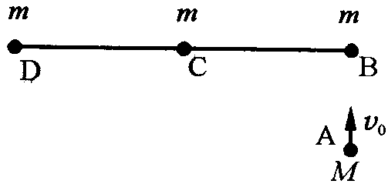
二、（25分）如图所示，一根质量可以忽略的细杆，长为2$l$，两端和中心处分别固连着质量为$m$的小球B、D和C，开始时静止在光滑的水平桌面上。桌面上另有一质量为$M$的小球A，以一给定速度$v_{0}$沿垂直于杆DB的方间与右端小球B作弹性碰撞。求刚碰后小球A,B,C,D的速度，并详细讨论以后可能发生的运动情况。
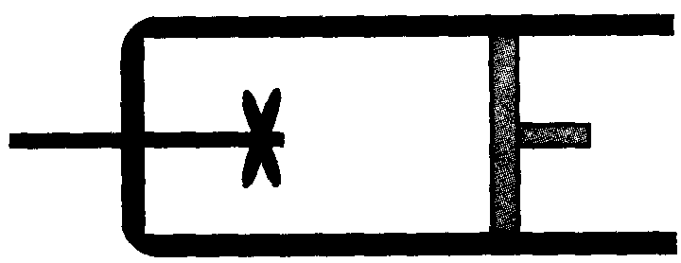
三、（23分）有一带活塞的气缸，如图1所示。缸内盛有一定质量的气体。缸内还有一可随轴转动的叶片，转轴伸到气缸外，外界可使轴和叶片一起转动，叶片和轴以及气缸壁和活塞都是
绝热的，它们的热容量都不计。轴穿过气缸处不漏气。
如果叶片和轴不转动，而令活塞缓慢移动，则在这种过程中，由实验测得，气体的压强$p$和体积$V$遵从以下的过程方程式 图1
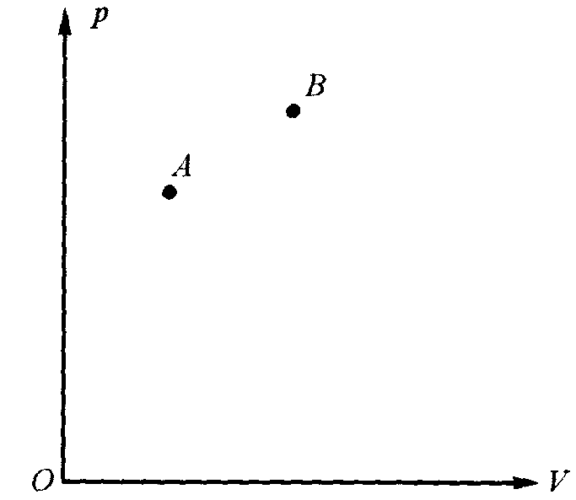
${\text{pV}}^{a}=k$
其中$a$,$k$均为常量, $a$＞1（其值已知）。可以由上式导出，在此过程中外界对气体做的功为
$W=\frac{k}{a−1}\left[\frac{1}{V_{2}^{a−1}}−\frac{1}{V_{1}^{a−1}}\right]$
式中$V_{2}$和$V_{1}$,分别表示末态和初态的体积。
如果保持活塞固定不动，而使叶片以角速度$ω$做匀角速转动，已知在这种过程中，气体的压强的改变量$Δp$和经过的时间$Δt$遵从以 图2
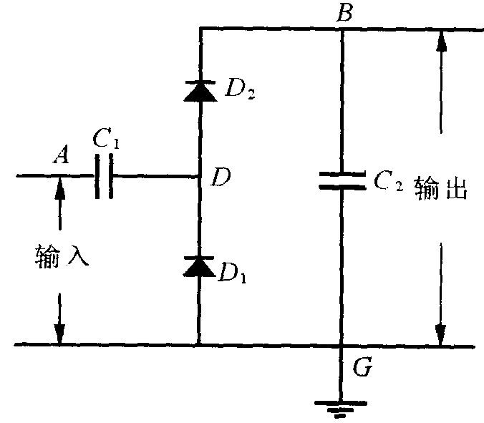
下的关系式
$\frac{Δp}{Δt}=\frac{a−1}{V}L⋅ω$
式中$V$为气体的体积，$L$表示气体对叶片阻力的力矩的大小。
上面并没有说气体是理想气体，现要求你不用理想气体的状态方程和理想气体的内能只与温度有关的知识，求出图2中气体原来所处的状态$A$与另一已知状态$B$之间的内能之差（结果要用状态$A$、$B$的压强$p_{A}$、$p_{B}$和体积$V_{A}$、$V_{B}$及常量$a$表示）
四、（25分）图1所示的电路具有把输人的交变电压变成直流电压并加以升压、输出的功能，称为整流倍压电路。图中 图1
$D_{1}$和$D_{2}$是理想的、点接触型二极管（不考虑二极管的电容），
$C_{1}$和$C_{2}$是理想电容器，它们的电容都为C，初始时都不带电，G点接地。现在A、G间接上一交变电源，其电压$u_{A}$，随时间t变化的图线如图2所示．试分别在图3和图4中准确地画出D点的电压$u_{D}$和B点的电压$u_{B}$在t＝0到t=2T时间间隔内随时间t变化的图线，T为交变电压$u_{A}$的周期。
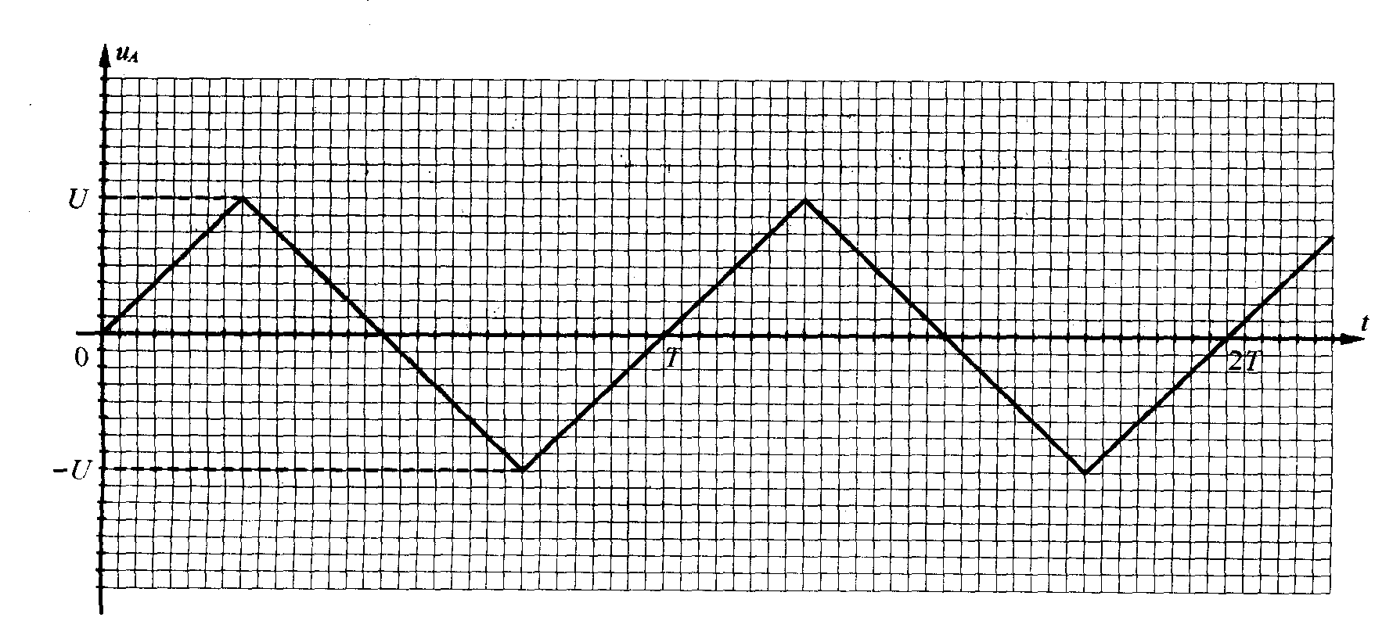
图2
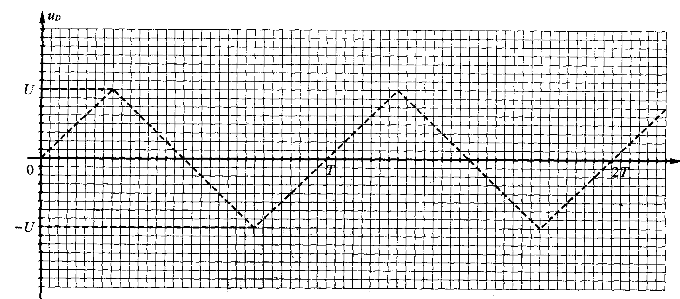
图3
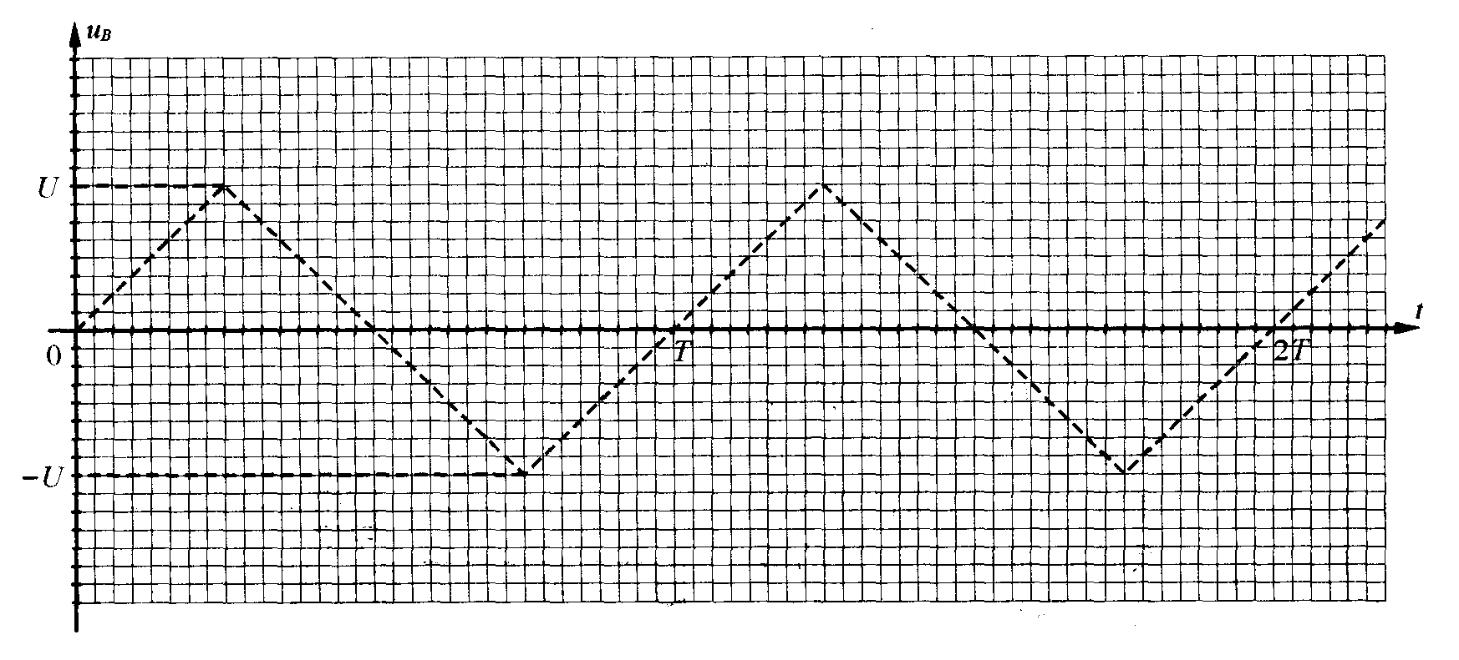
图4
五、（25分）磁悬浮列车是一种高速运载工具。它具有两个重要系统。一是悬浮系统，利用磁力（可由超导电磁铁提供）使车体在导轨上悬浮起来与轨道脱离接触。另一是驱动系统，在沿轨道上安装的三相绕组（线圈）中，通上三相交流电，产生随时间、空间作周期性变化的磁场，磁场与固连在车体下端的感应金属板相互作用，使车体获得牵引力。
为了有助于了解磁悬浮列车的牵引力的来由，我们求解下面的问题。
设有一与轨道平面垂直的磁场，磁感应强度B随时间t和空间位置x变化规律为
$B(x,t)=B_{0}\text{cos}(ω t−\text{kx})$
式中$B_{0}$、$ω$、$k$均为已知常量，坐标轴x与轨道平行。在任一时刻t，轨道平面上磁场沿x方向的分布是不均匀的，如图所示。图中Oxy平面代表轨道平面，“×”表示磁场的方向垂直Oxy平面指向纸里，“· ”表示磁场的方向垂直Oxy平面指向纸外。规定指向纸外时B取正值。“×”和“· ”的疏密程度表示沿着x轴B的大小分布。一与轨道平面平行的具有一定质量的金属矩形框MNPQ处在该磁场中，已知与轨道垂直的金属框边MN的长度为$l$，与轨道平行的金属框边MQ的长度为d，金属框的电阻为R，不计金属框的电感。1．试求在时刻t，当金属框的MN边位于x处时磁场作用于金属框的安培力，设此时刻金属框沿x轴正方向移动的速度为$v$。
2.试讨论安培力的大小与金属框几何尺寸的关系。
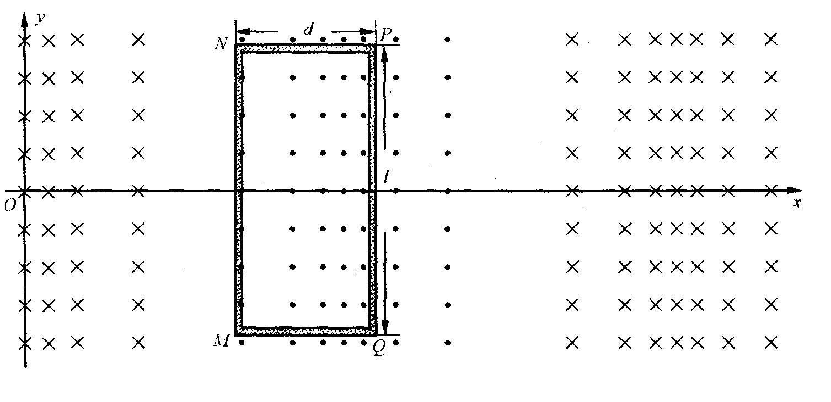
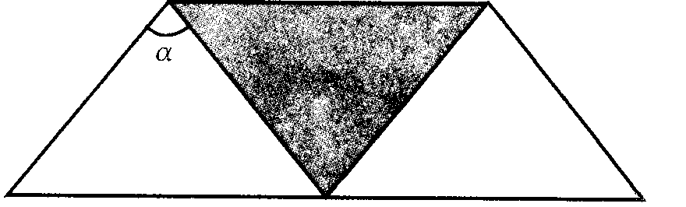
六、（23分）有一种被称为直视分光镜的光谱学仪器。所有光学元件均放在一直长圆筒内。筒内有：三个焦距分别为$f_{1}$、$f_{2}$和$f_{3}$的透镜$L_{1}$,$L_{2}$,$L_{3}$，$f_{1}=f_{2}>f_{3}$；观察屏P，它是一块带有刻度的玻璃片；由三块形状相同的等腰棱镜构成的 图1
分光元件（如图1所示），棱镜分别用折射率不同的玻璃制成，两侧棱镜的质料相同，中间棱镜则与它们不同，棱镜底面与圆筒轴平行。圆筒的一端有一与圆筒轴垂直的狭缝，它与圆筒轴的交点为S，缝平行于棱镜的底面．当有狭缝的一端对准筒外的光源时，位于圆筒另一端的人眼可观察到屏上的光谱。
已知：当光源是钠光源时，它的黄色谱线（波长为589.3 nm，称为D线）位于圆筒轴与观察屏相
交处。制作棱镜所用的玻璃，一种为冕牌玻璃，它对钠D线的折射率$n_{D}$＝1.5170;另一种为火石玻璃，它对钠D线的折射率$n_{D}^{'}$=1.7200。
1.试在图2中绘出圆筒内诸光学元件相对位置的示意图并说出各元件的作用。
2.试论证三块棱镜各应由何种玻璃制成并求出三棱镜的顶角$α$的数值。
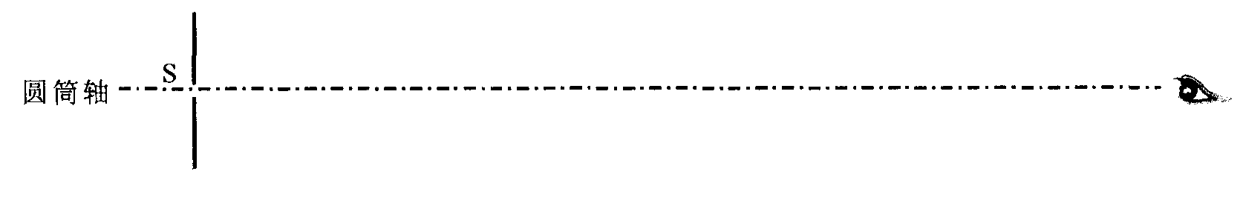
图2
七、（16分）串列静电加速器是加速质子、重离子进行核物理基础研究以及核技术应用研究的设备，右图是其构造示意图。S是产生负离子的装置，称为离子源；中间部分N为充有氮气的管道，通过高压装置H使其对地有$5\text{.}\text{00}×{\text{10}}^{6}$V的高压。现将氢气通人离子源S，S的作用是使氢分子变为氢原子，并使氢原子粘附上一个电子，成为带有一个电子电量的氢负离子。氢负离子（其初速度为0)在静电场的作用下，形成高速运动的氢负离子束流，氢负离子束射入管道N后将与氮气分子发生相互作用，这种作用可使大部分的氢负离子失去粘附在它们上面的多余的电子而成为氢原子，又可能进一步剥离掉氢原子的电子使它成为质子。已知氮气与带电粒子的相互作用不会改变粒子的速度。质子在电场的作用下由N飞向串列静电加速器的终端靶子T。试在考虑相对论效应的情况下，求质子到达T时的速度$v$。
电子电荷量$q=1\text{.}\text{60}×{\text{10}}^{−\text{19}}$C，质子的静止质量$m_{0}=1\text{.}\text{673}×{\text{10}}^{−\text{27}}$ kg。

第23届全国中学生物理竞赛复赛题参考解答及评分标准
一、参考解答：
解法一
小球沿竖直线上下运动时，其离开玻璃管底部的距离h随时间t变化的关系如图所示．设照片拍摄到的小球位置用A表示，A离玻璃管底部的距离为h_{A}，小球开始下落处到玻璃管底部的距离为H.小球可以在下落的过程中经过A点，也可在上升的过程中经过A点.现以表示小球从最高点（即开始下落处）落到玻璃管底部所需的时间（也就是从玻璃管底部反跳后上升到最高点所需的时间），表示小球从最高点下落至A点所需的时间（也就是从A点上升至最高点所需的时间），表示小球从A点下落至玻璃管底部所需的时间（也就是从玻璃管底部反跳后上升至A点所需的时间）.显然，.根据题意，在时间间隔Τ 的起始时刻和终了时刻小球都在A点．用n表示时间间隔 Τ 内（包括起始时刻和终了时刻）小球位于A点的次数（n≥2）.下面分两种情况进行讨论：
t
H
O
h_{A}
h
1．A点不正好在最高点或最低点．
当n为奇数时有
（1）
在（1）式中，根据题意可取中的任意值，而
（2）
当n为偶数时有
（3）
由（3）式得
（4）
由（1）、（3）、（4）式知，不论n是奇数还是偶数，都有
（5）
因此可求得，开始下落处到玻璃管底部的距离的可能值为
（6）
若用表示与n对应的H值，则与相应的A点到玻璃管底部的距离
（7）
当n为奇数时，可取中的任意值，故有
n=3,5,7,· · · （8）
可见与相应的的可能值为0与之间的任意值．
当n为偶数时，，由（6）式、（7）式求得的可能值
n=2,4,6,· · · （9）
2．若A点正好在最高点或最低点．
无论n是奇数还是偶数都有
n=2,3,4,· · · （10）
n=2,3,4,· · · （11）
n=2,3,4,· · · （12）
或
（13）
解法二
因为照相机每经一时间间隔T拍摄一次时，小球都位于相片上同一位置，所以小球经过该位置的时刻具有周期性，而且T和这个周期的比值应该是一整数．下面我们就研究小球通过某个位置的周期性．
设小球从最高点（开始下落处）落下至管底所需时间为τ ，从最高点下落至相片上小球所在点（A点）所需时间为，从A点下落至管底所需时间为，则
（1）
（小球上升时通过相应路程段所需时间与下落时同一路程所需时间相同，也是τ、和）
从小球在下落过程中经过A点时刻开始，小球经过的时间后上升至A点，再经过时间后又落到A点，此过程所需总时间为．以后小球将重复这样的运动．小球周期性重复出现在A点的周期是多少？ 分两种情况讨论：
（1）． ，和都不是小球在A点重复出现的周期，周期是．
（2）． ，小球经过时间回到A点，再经过时间又回到A点，所以小球重复出现在A点的周期为τ．
下面就分别讨论各种情况中的可能值和A点离管底的距离的可能值．（如果从小球在上升过程中经过A点的时刻开始计时，结果一样，只是和对调一下）
1．H的可能值
（1）．较普遍的情况，．与的比值应为一整数，的可能值应符合下式
， （2）
由自由落体公式可知，与此相应的的数值为
（3）
（2）．．的可能值应符合下式
（4）
故的可能值为
（5）
当为偶数时，即时，（5）式与（3）式完全相同．可见由（3）式求得的的可能值包含了的全部情况和的一部分情况．当为奇数时，即时，由（5）式得出的的可能值为
（6）
它们不在（3）式之内，故（3）式和（6）式得出的合在一起是的全部的可能值．
2．与各H值相应的的可能值
a.与相应的的可能值
由于在求得（3）式时未限定A点的位置，故的数值可取0和之间的任意值，即
（7）
b. 与（为奇数）相应的的可能值
这些数值与A位于特定的位置，，相对应，所以对于每一个对应的是一个特定值，它们是
（8）
评分标准：
本题23分

二、参考解答：
- 求刚碰撞后小球A、B、C、D的速度
设刚碰撞后，小球A、B、C、D的速度分别为、、、，并设它们的方向都与的方向相同．由于小球C位于由B、C、D三球组成的系统的质心处，所以小球C的速度也就是这系统的质心的速度．因碰撞前后四小球组成的质点组的动量守恒， 故有
（1）
碰撞前后质点组的角动量守恒，有
（2）
这里角动量的参考点设在与B球重合的空间固定点，且规定顺时针方向的角动量为正．因为是弹性碰撞，碰撞前后质点组的动能相等，有
（3）
因为杆是刚性杆，小球B和D相对于小球C的速度大小必相等，方向应相反，所以有
（4）
解（1）、（2）、（3）、（4）式，可得两个解
=0 （5）
和
（6）
因为也是刚碰撞后由B、C、D三小球组成的系统的质心的速度，根据质心运动定律，碰撞后这系统的质心不可能静止不动，故（5）式不合理，应舍去．取（6）式时可解得刚碰撞后A、B、D三球的速度
（7）
（8）
（9）
2．讨论碰撞后各小球的运动
碰撞后，由于B、C、D三小球组成的系统不受外力作用，其质心的速度不变，故小球C将以（6）式的速度即沿方向作匀速运动．由（4）、（8）、（9）式可知，碰撞后，B、D两小球将绕小球C作匀角速度转动，角速度的大小为
（10）
方向为逆时针方向．由（7）式可知，碰后小球A的速度的大小和方向与M、m的大小有关，下面就M、m取值不同而导致运动情形的不同进行讨论：
（i），即碰撞后小球A停住，由（7）式可知发生这种运动的条件是
即 （11）
（ii），即碰撞后小球A反方向运动，根据（7）式，发生这种运动的条件是
（12）
（iii）但，即碰撞后小球A 沿方向作匀速直线运动，但其速度小于小球C的速度．由（7）式和（6）式，可知发生这种运动的条件是
和$4M>5M−6m$
即 （13）
（iv），即碰撞后小球A仍沿方向运动，且其速度大于小球C的速度，发生这种运动的条件是
（14）
（v），即碰撞后小球A 和小球C以相同的速度一起沿方向运动，发生这种运动的条件是
（15）
在这种情形下，由于小球B、D绕小球C作圆周运动，当细杆转过时，小球D 将从小球A的后面与小球A相遇，而发生第二次碰撞，碰后小球A继续沿方向运动．根据质心运动定理，C球的速度要减小，碰后再也不可能发生第三次碰撞．这两次碰撞的时间间隔是
（16）
从第一次碰撞到第二次碰撞，小球C走过的路程
（17）
3．求第二次碰撞后，小球A、B、C、D的速度
刚要发生第二次碰撞时，细杆已转过，这时，小球B的速度为，小球D的速度为$v_{B}$．在第二次碰撞过程中，质点组的动量守恒，角动量守恒和能量守恒．设第二次刚碰撞后小球A、B、C、D的速度分别为、、和，并假定它们的方向都与的方向相同．注意到（1）、（2）、（3）式可得
（18）
（19）
（20）
由杆的刚性条件有
（21）
（19）式的角动量参考点设在刚要发生第二次碰撞时与D球重合的空间点．
把（18）、（19）、（20）、（21）式与（1）、（2）、（3）、（4）式对比，可以看到它们除了小球B 和D互换之外是完全相同的．因此它们也有两个解
（22）
和 （23）
对于由B、C、D 三小球组成的系统，在受到A球的作用后，其质心的速度不可能保持不变，而（23）式是第二次碰撞未发生时质心的速度，不合理，应该舍去．取（22）式时，可解得
（24）
（25）
（26）
（22）、（24）、（25）、（26）式表明第二次碰撞后，小球A以速度作匀速直线运动，即恢复到第一次碰撞前的运动，但已位于杆的前方，细杆和小球B、C、D则处于静止状态，即恢复到第一次碰撞前的运动状态，但都向前移动了一段距离，而且小球D和B换了位置．

评分标准：
本题25分．

三、参考解答：
由
p
V
A
B
C
0
${\text{pV}}^{α}=k$， $α>1$ （1）
可知，当V增大时，p将随之减小（当V减小时，p将随之增大），在图上所对应的曲线（过状态A）大致如图所示．在曲线上取体积与状态B的体积相同的状态C．
现在设想气体从状态A出发，保持叶片不动，而令活塞缓慢地向右移动，使气体膨胀，由状态A到达状态C，在此过程中，外界对气体做功
（2）
用U_{A}、U_{C}分别表示气体处于状态A、C时的内能，因为是绝热过程，所以内能的增量等于外界对气体做的功，即
（3）
再设想气体处于状态C时，保持其体积不变，即保持活塞不动，令叶片以角速度ω 做匀速转动，这样叶片就要克服气体阻力而做功，因为缸壁及活塞都是绝热的，题设缸内其它物体热容量不计，活塞又不动（即活塞不做功），所以此功完全用来增加气体的内能．因为气体体积不变，所以它的温度和压强都会升高，最后令它到达状态B．在这过程中叶片转动的时间用Δt表示，则在气体的状态从C到B的过程中，叶片克服气体阻力做功
（4）
令U_{B}表示气体处于状态B时的内能，由热力学第一定律得
（5）
由题知
（6）
由（4）、（5）、（6）式得
（7）
（7）式加（3）式，得
（8）
利用和得
（9）
评分标准：
本题23分．

四、参考解答：
答案：如图1所示，如图2 所示．
T
2T
0
u_{D}BDD_{A}
图1
U
－U

0
T
u_{A}

0
2T
T
图2

．
附参考解法：
二极管可以处在导通和截止两种不同的状态.不管D₁和D₂处在什么状态，若在时刻t，A点的电压为u_{A}，D点的电压为u_{D}，B点的电压为u_{B}，电容器C₁两极板间的电压为u_{C1}，电容器C₂两极板间的电压为u_{C2}，则有
（1）
（2）
（3）
（4）
式中q₁为C₁与A点连接的极板上的电荷量，q₂为C₂与B点连接的极板上的电荷量.
若二极管D₁截止，D₂导通，则称电路处在状态I. 当电路处在状态I时有
（5）
若二极管D₁和D₂都截止，则称电路处在状态II. 当电路处在状态II时有
（6）
若二极管D₁导通，D₂截止，则称电路处在状态III.当电路处在状态III时有
$u_{D}=0$ （7）
电路处在不同状态时的等效电路如图3所示.
Error: Reference source not found
C₁
D₁
C₂
D
u_{A}
G
A
B
D₂
C₁
D₁
C₂
D
u_{A}
G
A
B
D₂
C₁
D₁
C₂
D
u_{A}
G
A
B
D₂
状态I
状态II
状态III
图3

在到时间间隔内，u_{D}、u_{B}随时间t的变化情况分析如下：
1. 从起，u_{A}从0开始增大，电路处在状态 Ι ，C₁、C₂与电源组成闭合回路. 因C₁、C₂的电容相等，初始时两电容器都不带电，故有
在u_{A}达到最大值即u_{A} = U时，对应的时刻为，这时，也达到最大值. u_{A}达到最大值后将要减小，由于D₂的单向导电性，电容器C₁、C₂都不会放电，和保持不变，u_{D}将要小于，即将要小于u_{B} ，D₂将由导通变成截止，电路不再处于状态I. 所以从t = 0到时间间隔内，u_{D}、u_{B}随时间t变化的图线如图4、图5中区域I 内的的直线所示．
2. 从起，因u_{D}小于u_{B} ，D₂处在截止状态，电路从状态 Ι 变为状态 ΙΙ. 因为二极管的反向电阻为无限大，电容器C₁、C₂都不会放电，两极板间的电压都保持不变.当电路处在状态ΙΙ 时，D点的电压
B点的电压
随着u_{A}从最大值U逐渐变小，u_{D}亦变小；当时，对应的时刻为，.如果u_{A}小于，则u_{D}将小于0，D₁要从截止变成导通，电路不再处在状态II.所以在到时间间隔内，u_{D}、u_{B}随t变化的图线如图4和图5中区域 ΙΙ₁ 内的直线所示.

3.从起，u_{A}从开始减小，D₁导通，但，D₂仍是截止的，电路从状态II变为状态III.当电路处在 状态 ΙΙΙ 时有
在u_{A}减小的过程中，C₁两极板间的电压u_{C1}（= u_{A}）也随之改变，从而维持u_{D}为0. 当u_{A}达到反向最大值即时，对应的时刻为，.若u_{A}从开始增大（减小），因D₁的单向导电性，电容器C₁不会放电，保持不变，，D₁要从导通变成截止，电路不再处于状态III.所以在到时间间隔内，u_{D}、u_{B}随t变化的图线如图4和图5中区域 ΙΙΙ₁ 内的直线所示.
4. 从起，u_{A}从开始增大， D₁变为截止状态，从零开始增大，只要u_{D}仍小于u_{B}，D₂仍是截止的，电路从状态III变为状态II. 当电路处在 状态 ΙΙ 时，C₁和C₂不会放电，电容器两极板间的电压保持不变. 故有
当u_{A}增大至时，对应的时刻为，. 若u_{A}再增大，u_{D}将要大于u_{B}，D₂将要从截止变为导通，，电路不再处于状态II. 所以在到时间间隔内，u_{D}、u_{B}随t变化的图线如图4和图5中 区域 ΙΙ₂ 中的直线所示.
5. 从起，u_{A}要从增大， D₂变为导通状态，这时D₁仍是截止的，电路又进入状态I. 当电路处在 状态I时，电源与C₁、C₂构成闭合回路，而
当u_{A}变化时，将随之变化，但由导通的二极管D₂连接的C₁、C₂的两块极板所带的总电荷量是恒定不变的.由于在时刻，，，此时，，故有
由以上有关各式得
u_{D}、u_{B}随着u_{A}的增大而增大. 当u_{A}达到最大值即时，对应的时刻为，．由于D₂单向导电，只增不减，u_{A}从最大值减小时，不变，u_{D}将要小于，而保持为，因而，D₂从导通变成截止，电路不再是状态I. 所以在到$t=\frac{5}{4}T$时间间隔内，u_{D}、u_{B}随t变化的图线如图4和图5中 I₂中的直线所示.
6. 从起，u_{A}从U开始减小， D₂变为截止状态，这时D₁仍是截止的，电路又进入状态II. 当电路处在 状态 ΙΙ 时，C₁和C₂不会放电，电容器两极板间的电压保持不变. 由时刻的u_{D}和u_{A}的值可知此时. 故有
当u_{A}减少至时，对应的时刻为$t=$，，以后D₁将由截止变为导通，电路不再处在状态II. 所以在到时间内，u_{D}、u_{B}随t变化的图线如图4和图5中 II₃中的直线所示.
7. 从起，u_{A}从开始减小，D₁变为导通状态，但D₂仍是截止的，电路又进入状态III，故有
在u_{A}减小的过程中，C₁两端的电压u_{C1}也随之改变，开始阶段D₁保持导通，u_{D} = 0. 但当u_{A}减小至-U时，对应的时刻为，u_{C1} = U. 因D₁单向导电，且，C₁右极板的正电荷只增不减，u_{A}到达-U后要增大，u_{D}要大于0，D₁要从导通变为截止，电路不再处于状态III. 所以在到时间间隔内，u_{D}、u_{B}随t变化的图线如图4和图5中III₂内的直线所示.
8. 从起，u_{A}从-U开始增大，D₁变为截止状态，D₂仍是截止的，电路又进入状态II. 当电路处于状态ΙΙ 时，C₁和C₂不会放电，电容器两极板间的电压保持不变.由时刻的u_{D}和u_{A}的值可知，此时.故有
u_{D}将随着u_{A}的增大而增大.当u_{A}=时，对应的时刻，u_{D} =，与u_{B}相等.以后u_{D}要大于，D₂要从截止变为导通，电路不再是状态II. 所以在到时间间隔内，u_{D}、u_{B}随t变化的图线如图4和图5中II₄内的直线所示.

总结以上讨论，各时段起讫时刻及和变化值如下表所示：
时 段 | 1 | 2 | 3 | 4 | 5 | 6 | 7 | 8
时 段 | I₁ | II₁ | III₁ | II₂ | I₂ | II₃ | III₂ | II₄
T
2T
0
u_{D}BDD_{A}
图4
I₁
II₁
III₂
II₂
III₁
I₂
II₄
II₃₂

0
2T
T
图5
I₁
II₁
III₂
II₂
III₁
I₂
II₄
II₃₂

评分标准：
本题25分

五、参考解答：
1．题给的磁场随时间和空间的变化具有周期性，在某时刻，磁场的空间分布为
在时刻，磁场的空间分布为
比较上面两式，不难看出，和这两个时刻的磁场的空间分布规律是相同的，只是时刻原位于处的磁场，经历时间，在时刻，出现在处．即整个磁场的分布经时间间隔沿x轴的正方向平移了一段距离
平移速度
（1）
平移速度为恒量．由此可见，题给出的磁场可视为一在空间按余弦规律分布的非均匀磁场区域以速度沿x轴的正方向平移．如果金属框移动的速度小于磁场区域平移的速度，那么通过金属框的磁通将随时间发生变化，从而在金属框中产生感应电流，感应电流将受到磁场的安培力作用．
由题已知，在时刻t，金属框移动的速度为，金属框MN边位于坐标x处，PQ边位于坐标处．设此时金属框的磁通为（规定由纸内到纸外为正）；经过一很短的时间间隔，整个磁场分布区域向x方向移动了一段距离，金属框向x方向移动了一段距离，其结果是：MN边左侧穿过面积为的磁通移进了金属框，PQ边左侧穿过面积为的磁通移出了金属框，故在时刻，通过金属框的磁通为
在时间间隔内，通过金属框的磁通增量为
（2）
规定框内的感应电动势沿顺时针方向（沿回路MNPQM方向)为正，由电磁感应定律，可得t时刻的感应电动势
（3）
规定金属框内的感应电流沿顺时针方向（沿回路MNPQM方向)为正，可得t时刻的感应电流为
(4)
磁场对于上下两边NP和MQ的安培力的大小相等，方向相反，二者的合力为零．规定向右的力为正，则磁场作用于金属框MN边的安培力为；由于PQ边和MN边的电流方向相反，磁场作用于金属框PQ边的安培力为 ，故金属框的安培力的合力
（5）
由（1）、（2）、（3）、（4）、（5）式及题给定的磁场分布规律，得
（6）
利用三角学公式，得
（7）
称为安培力的幅度．从（7）式可以看出，安培力在的幅度内随时间变化，但其值不会小于零，表示磁场作用于金属框的安培力始终向右．
2．讨论安培力的大小与线框几何尺寸的关系就是讨论与线框几何尺寸的关系．与金属框长度l的平方成正比，与金属框的宽度d有关：
当， 即
（8）
得
（9）
当，即
（10）
达最大值
（11）

当d取其它值时，介于0与最大值之间．
评分标准：
本题25分．

六、参考解答：
- 圆筒内光学元件的相对位置如图1所示．各元件的作用如下：
L₂
L₁
L₃
狭缝
S
P
圆筒轴
图1

狭缝S：光源的光由此进入分光镜，观察到的谱线就是狭缝的像．
透镜L₁：与狭缝的距离为f₁，使由狭缝射来的光束经L₁后成为与圆筒轴平行的平行光束．
分光棱镜：使由L₁射来的平行光束中频率不同的单色光经棱镜后成为沿不同方向出射的平行光束．
透镜L₂：使各种单色平行光束经L₂ 成像在它的焦平面上，形成狭缝的像（即光谱线）．
观察屏P：位于L₂焦平面上，光源的谱线即在此屏上．
透镜L₃：与P的距离f₃，是人眼观察光谱线所用的放大镜（目镜）．
2．已知钠黄光的谱线位于P的中央，S的像位于L₂ 的焦点上，由此可知，对分光棱镜系统来说，钠黄光的入射光束和出射光束都与轴平行，由于棱镜系统是左右对称，因此钠黄光在棱镜内的光路应该是左右对称的，在中间棱镜中的光路应该与轴平行，分光元件中的光路图如图2所示，左半部的光路如图3．用i₁、r₁、i₂、r₂分别表示两次折射时的入射角和折射角，用n₁、n₂分别表示两块棱镜对D线的折射率，由图3可以看出，在两棱镜界面上发生折射时，，表明，即中间的棱镜应用折射率较大的火石玻璃制成，两侧棱镜用冕牌玻璃制成，故有$n_{1}=n_{D}$=1.5170，$n_{2}=n_{D}^{'}$=1.7200．
图2
r₁
i₂
r₂
i₁
n₂
n₁
图3
由几何关系可得
（1）
（2）
由折射定律可得
（3）
（4）
从以上各式中消去、、和得
（5）

解（5）式得
${\text{sin}}^{2}\left(\frac{α}{2}\right)=\frac{4n_{1}^{2}−{\left(n_{2}+1\right)}^{2}}{4\left(n_{1}^{2}−n_{2}\right)}$ （6）
以$n_{1}=1\text{.}\text{5170}$，$n_{2}=1\text{.}\text{7200}$代入，得
（7）

评分标准：
本题23分．

七、参考解答：
带电粒子在静电场内从S到T的运动过程中，经历了从S到N和从N到T的两次加速，粒子带的电荷量q的大小均为，若以U 表示N 与地之间的电压，则粒子从电场获得的能量
(1)
质子到达T处时的质量
(2)
式中v为质子到达T时的速度．质子在S处的能量为，到达T处时具有的能量为，电子的质量与质子的质量相比可忽略不计，根据能量守恒有
（3）
由（1）、（2）、（3）式得
代入数据解得
（4）

评分标准：
本题16分．

